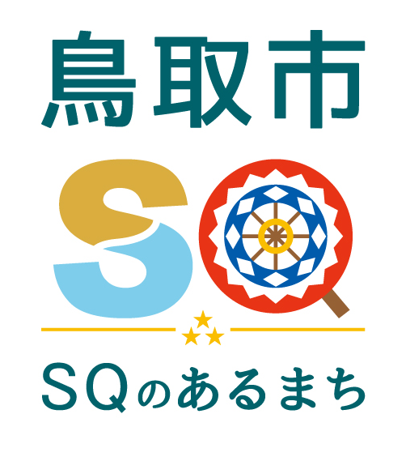
資料提供
令和７年７月１１日
担当課  (担当) | 観光・ジオパーク推進課  平井・古網・森田
電 話 | 30-829３（内線7533）

鳥取砂丘周遊タクシー実証運行の愛称が決定しました！

鳥取県と鳥取市が連携し、令和７年８月１日（金）～1０月２６日（日）までの３か月間、鳥取砂丘の東側と西側を結ぶジャンボタクシーを定時運行し、2次交通としての可能性を検証します。
この度、実証運行する周遊タクシーの愛称を下記のとおり決定しました。

（１）運行する周遊タクシーの愛称
砂丘周遊シャトル「Sakyutto（さきゅっと）」

（２）愛称に込めた思い
“砂丘（さきゅう）”を手軽に“さくっと”周遊できる交通となるよう名付けました。

（３）その他
実証事業に関する詳細は鳥取市HP（QRコード）をご確認ください。

